# 我将其整合为一个文件了

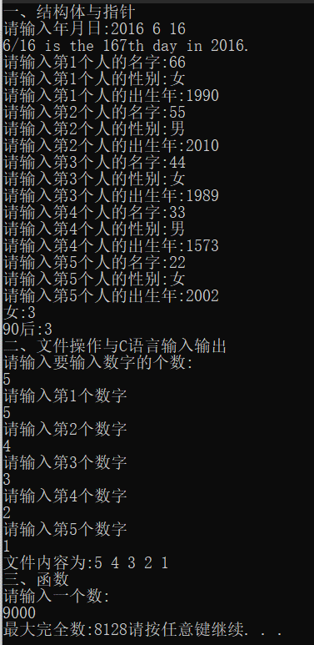

# 亮

我学废了用

(struct inf *)malloc(sizeof(struct inf)*5)

的方式动态分配结构体数组的大小

# 考

如何比较字符串是否相同？

*if*(!strcmp(str1,str2))

这样可以根据返回值用if判断

# 帮

如何格式化读取文件？